ИЗВЕЩЕНИЕ
о поиске правообладателей и о наличии оснований для признания жилых домов пустующими

Комиссия по обследованию состояния жилых домов, расположенных на территории Кировского района, в рамках реализации Указа Президента Республики Беларусь №116 от 24 марта 2021 года «Об отчуждении жилых домов в сельской местности и совершенствовании работы с пустующими домами», информирует о наличии оснований для признания пустующими следующие жилые дома, расположенные на территории Скриплицкого сельского Совета, и разыскивает лиц, имеющих право владения и пользования нижеуказанными домами:

№  п/п | Местонахожде-ние пустующего дома | Лиц, включая наследников, которым предположительно принадлежит на паве собственности дом | Срок непроживания вжилом доме | Размеры/ площадь жилого дома | Год постойки | Материал стен | Этажность | Подзем-ная этажность | Составные части и принадлеж-ности жилого дома | Нахождение дома в аварийном состоянии или угрозе обвала | Земельный участок | Фотография
1 | д.Глубоковичи, ул.Юбилейная, д.17 | Климова Нина Ивановна, Зубарев Роман Леонидович, Лиштван Виктория Анатольевна | 3 года | 6 м*5м  30 м.кв. | 1948 | бревенчатые | одноэтаж  ный | отсутствует | не имеется | не находится в аварийном состоянии | право не зарегистриро-вано | 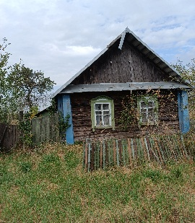
2 | д.Викторовка, ул.Центральная, д.21 | Халимонец Валентина Дмитриевна | 13 лет | 6,5м*4м,  25,9 м.кв. | 1969 | бревенчатые | одноэтаж-ный | отсутствует | сарай бревенчатый | не находится в аварийном состоянии | право не зарегистриро-вано | 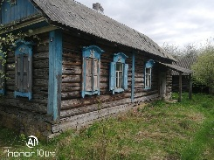
3 | д.Викторовка, ул.Центральная. д.9 | Каверзникова (в девичестве) Вера Игнатьевна, Каверзников Александр Игнатович, Луферова любовь Игнатьевна | 3 года | 8м*7м,  56м.кв. | 1971 | бревенчатые | одноэтаж-ный | отсутствует | 2 срая, дровник. баня | не находится в аварийном состоянии | право не зарегистриро-вано | 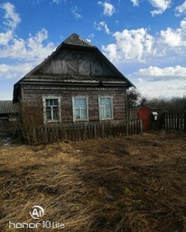  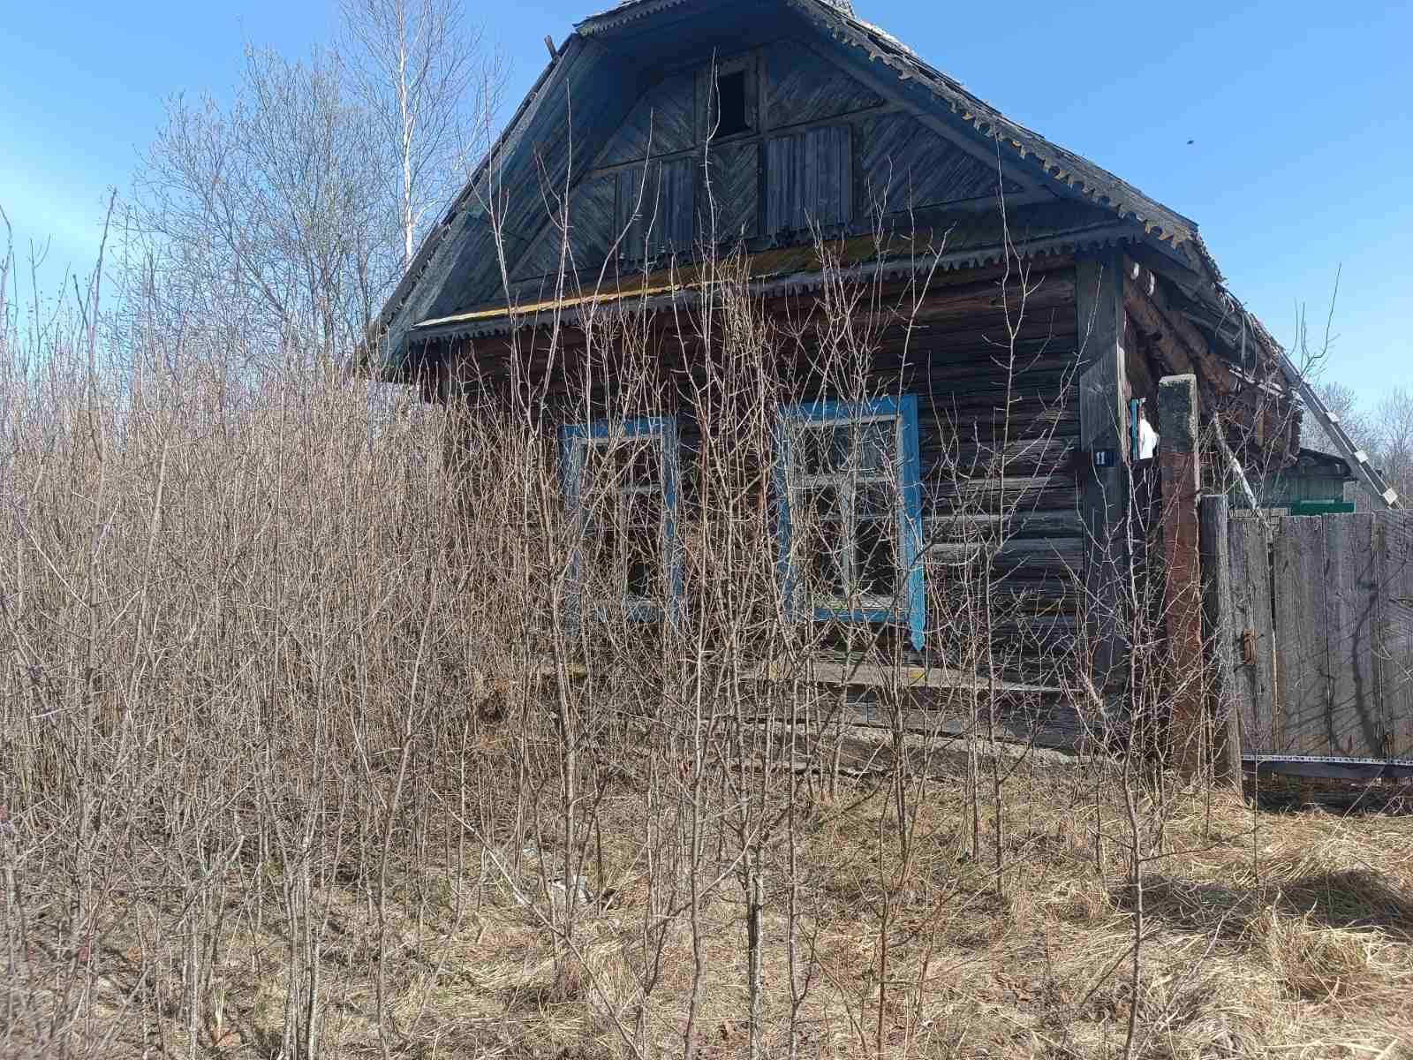
Всем заинтересованным лицам (правообладателям) указанных жилых домов в течение двух месяцев с момента опубликования извещения необходимо письменно уведомить в установленной законодательстве форме Скриплицкий сельский исполнительный комитет, посредством электронной почты (kirovsk-skripl@mogilev.by), почты (213933 Могилёвская область, Кировский район, агрогородок Скриплица, улица Новоселов, д.2А), телефона: председателя – 8-02237-71-9-52, управляющего делами- 8-02237-71-9-53 о намерении использовать жилой дом для проживания, а также в течение одного года принять меры по приведению жилого дома и земельного участка в пригодное состояние. К уведомлению прилагаются: копии документа, удостоверяющего личность, а также документы, подтверждающих право владения и пользования данным жилым домом (их копии).
В случае отказа от прав на указанный жилой дом предоставляется письменное заявление (согласие) на его снос. Заявление (согласие) на снос жилого дома должно быть подано лично либо подлинность подписи лица на нем должна быть засвидетельствована нотариально.
Непредоставление письменного уведомления о намерении использовать дом по назначению является отказом от права собственности на жилой дом. В данном случае в отношении указанного жилого дома будет принято решение о признании его пустующим с последующей подачей заявление в суд о признании его бесхозяйным и передаче в собственность административно-территориальной единице.
Об имеющихся сведениях о правообладателях жилого дома и их местонахождении просьба уведомлять Скриплицкий сельский исполнительный комитет. Телефон для справок: 8-02237-71-9-52

